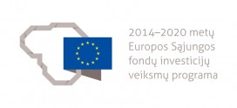
Visuomenės dalyvavimo kraštovaizdžio formavime programa,
rengiant kraštovaizdžio formavimo ir ekologinės būklės gerinimo gamtinio karkaso teritorijoje prie Šalčininkų tvenkinio projektą.
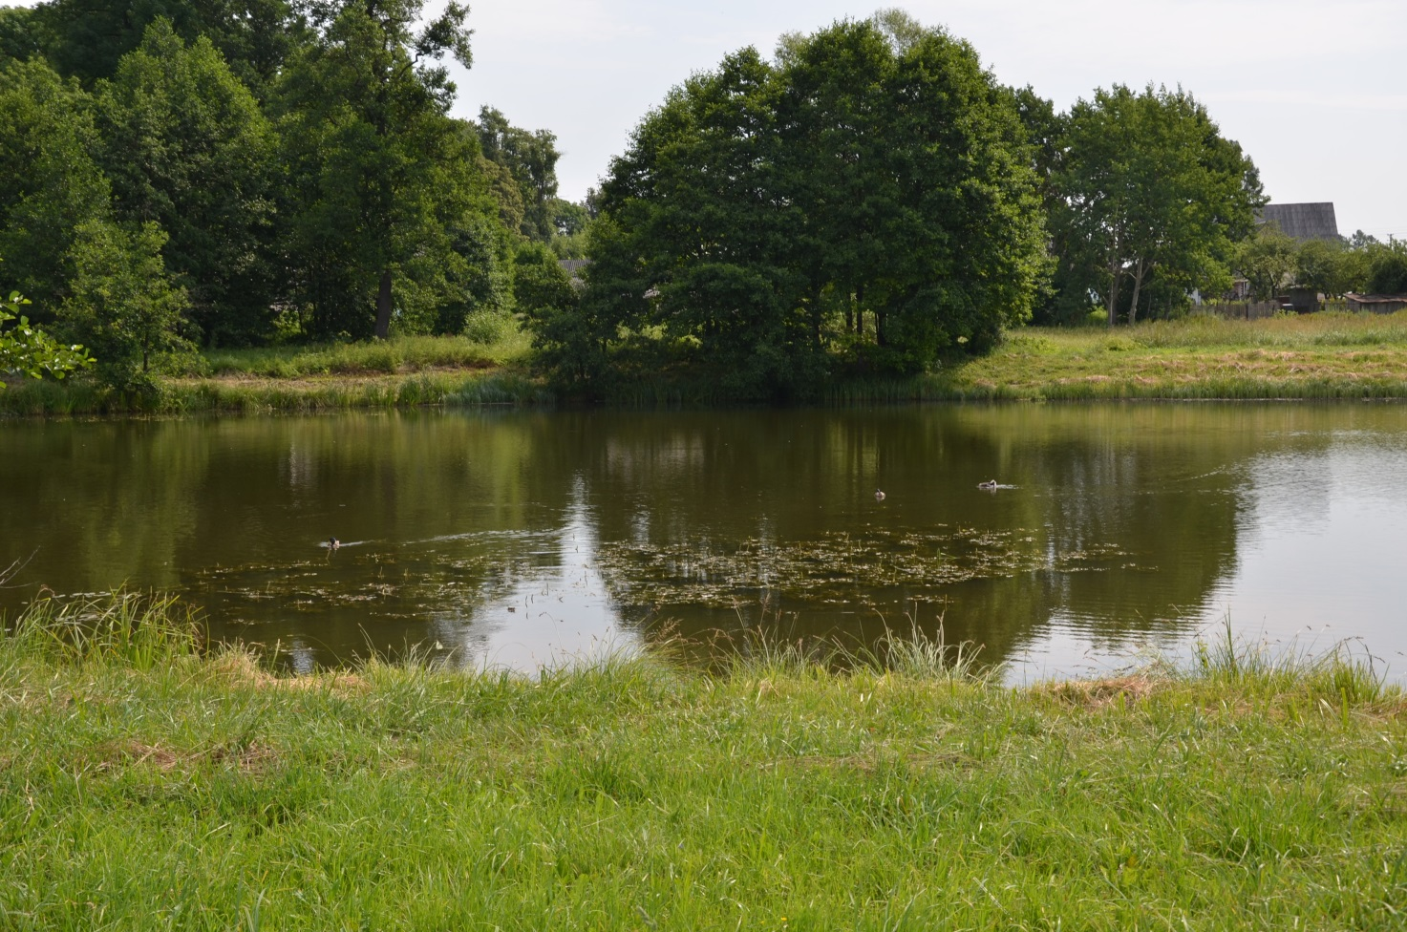
Šalčininkų rajono savivaldybės administracija planuoja pasinaudoti Europos Sąjungos struktūrinių fondų teikiama parama pagal 2014–2020 metų Europos Sąjungos fondų investicijų veiksmų programos 5 prioriteto „Aplinkosauga, gamtos išteklių darnus naudojimas ir prisitaikymas prie klimato kaitos“ 05.5.1-APVA-R-019 priemonę „Kraštovaizdžio apsauga“ remiamą veiklą „Kraštovaizdžio formavimas ir ekologinės būklės gerinimas gamtinio karkaso teritorijose“ ir pagerinti Šalčininkų I tvenkinio teritorijos būklę ir estetinį patrauklumą, sudaryti sąlygas gamtinio karkaso struktūros vientisumo ir kraštovaizdžio ekologinės pusiausvyros palaikymui įgyvendinant projektą „Kraštovaizdžio formavimas prie Šalčininkų tvenkinio“.
Bendras priemonės „Kraštovaizdžio apsauga“ tikslas – pagerinti įvairaus lygmens kraštovaizdžio arealų (teritorijų) būklę, didinant kraštovaizdžio planavimo kokybę, stiprinant ir palaikant kraštovaizdžio ekologinę pusiausvyrą, atkuriant pažeistas teritorijas, didinant kraštovaizdžio vizualinį estetinį potencialą. Su šios priemonės finansavimo sąlygų aprašu galima susipažinti internete: https://www.e-tar.lt/portal/lt/legalAct/fdcbc850f5b311e58a059f41f96fc264 arba Šalčininkų rajono savivaldybės administracijoje, Vilniaus g. 49-213, Šalčininkai. Kontaktinis asmuo – Violeta Zdanovičienė, Šalčininkų rajono savivaldybės administracijos Investicijų ir strateginio planavimo skyriaus vyr. specialistė, el. p. violeta.zdanoviciene@salcininkai.lt , tel. +380 30 163.
Visuomenės dalyvavimo kraštovaizdžio formavime programa, rengiant projektą „Kraštovaizdžio formavimas prie Šalčininkų tvenkinio“ (toliau – Programa) – tai planuojamos vykdyti veiklos viešumą ir visuomenės įsitraukimą užtikrinantis dokumentas. Jame pateikiama apibendrinta informacija apie planuojamą vykdyti kraštovaizdžio gerinimo veiklą, šios veiklos tikslus ir uždavinius. Pristatomi konsultavimosi su visuomene ir specialistais metodai, priemonės ir būdai, kurie bus naudojami projekto rengimo metu, siekiant išgirsti ir patenkinti vietos gyventojų, bendruomenių ir kitų visuomenei atstovaujančių institucijų poreikius, siejamus su tvarkoma teritorija.
Programa parengta vadovaujantis Lietuvos Respublikos aplinkos ministro 2016 m. kovo 17 d. įsakymu Nr. D1-181 „Dėl Lietuvos Respublikos aplinkos ministro 2015 m. sausio 9 d. įsakymo Nr. D1-12 „Dėl Kraštovaizdžio ir biologinės įvairovės išsaugojimo 2015-2020 m. veiksmų plano patvirtinimo“ pakeitimo“.
Programa patvirtinta Šalčininkų rajono savivaldybės administracijos direktoriaus 2017 m. vasario 21 d. įsakymu Nr. DĮV-314 „Dėl programos „Visuomenės dalyvavimas formuojant kraštovaizdį“ patvirtinimo“.

Pridedama. Programa „Visuomenės dalyvavimas formuojant kraštovaizdį“.

Kraštovaizdžio formavimo prie Šalčininkų tvenkinio ir ekologinės būklės gerinimo gamtinio karkaso teritorijoje projekto

PROGRAMA „VISUOMENĖS DALYVAVIMAS FORMUOJANT KRAŠTOVAIZDĮ“


Šalčininkų rajono savivaldybė
2016 m.

- ĮVADAS
Visuomenės dalyvavimo formuojant kraštovaizdį programos (toliau – VDP) tikslas – pateikti apibendrintą informaciją apie nagrinėjamą teritoriją, optimizuoti tvarkymo projekto vykdymo eigą, viešai ir skaidriai susitarti dėl planuojamų veiklų tikslų, priemonių, informacijos sklaidos, konsultavimosi ir sprendimų priėmimo.
VDP projektą parengė Šalčininkų rajono savivaldybės administracija, vadovaudamasi:
- 2014–2020 metų Europos Sąjungos fondų investicijų veiksmų programos 5 prioriteto „Aplinkosauga, gamtos išteklių darnus naudojimas ir prisitaikymas prie klimato kaitos“ 05.5.1-APVA-R-019 priemonės „Kraštovaizdžio apsauga“ projektų finansavimo sąlygų aprašu (toliau – Finansavimo sąlygų aprašas), patvirtintu Lietuvos Respublikos aplinkos ministro 2016 m. kovo 23 d. įsakymu Nr. D1-209,
- Kraštovaizdžio ir biologinės įvairovės išsaugojimo 2015-2020 m. veiksmų planu, patvirtintu Lietuvos Respublikos aplinkos ministro 2015 m. sausio 9 d. įsakymu Nr. D1-12 ir jo 3 priedu patvirtintais Reikalavimais kraštovaizdžio formavimo ir ekologinės būklės gerinimo gamtinio karkaso teritorijose projektų ir etaloninio kraštovaizdžio formavimo pasienio teritorijose projektų rengimui ir kraštovaizdžio formavimui,
- Šalčininkų rajono savivaldybės administracijos 2016 m. liepos 7 d. Regiono plėtros tarybai pateiktu Projektiniu pasiūlymu „Dėl projektinio pasiūlymo teikimo“.
Siekiant ES finansavimo, turi būti pagrįstas jo atitikimas šiems finansavimo kriterijams:
- projektas turi būti vykdomas gamtinio karkaso teritorijoje, ne mažesnėje kaip 2 ha;
- teritorija turi nepatekti į valstybinius parkus (išskyrus juose esančius miestus), valstybinės reikšmės miškus, rezervatus, kultūros paveldo objektų teritorijas (išskyrus želdynus – kultūros paveldo objektus ir želdynus, esančius kultūros paveldo objekto teritorijoje);
- ir vykdoma paviršinio vandens telkinių apsaugos zonose ir pakrančių apsaugos juostose, kuriose pažeistas ar pakeistas hidrologinis režimas ir (ar) morfologinės sąlygos.
Nagrinėjamas Šalčininkų I tvenkinio bei dalį Šalčios upės teritorijos prieigų kraštovaizdžio tvarkymo projektas turėtų prisidėti prie nacionalinių kraštovaizdžio srities tikslų – išsaugoti įvairius kraštovaizdžio arealus ir jų ekologinį potencialą, užtikrinant tinkamą jų planavimą, tvarkymą, naudojimą ir darnų vystymąsi: palaikant ir stiprinant ekologinį stabilumą, sudarant sąlygas gamtinio karkaso struktūrų vientisumo palaikymui; didinant estetinį potencialą; ugdant ekologinę savimonę, plėtojant visuomenės suvokimą apie kraštovaizdžio vertę, vaidmenį ir specialistų kompetencijas kraštovaizdžio apsaugos, tvarkymo, naudojimo, planavimo srityse.
Numatoma ES finansuotino projekto pradžia – 2017 m. gegužė–birželis; numatoma pabaiga – 2018 m. gruodis.

- OBJEKTAS

Planuojama tvarkyti teritoriją šalia Šalčininkų I tvenkinio ir dalį Šalčios upės teritorijos. Projektu siekiama pagerinti Šalčininkų tvenkinio kraštovaizdžio estetinį vizualinį potencialą bei pritaikyti darniam teritorijos vystymui.
Projekto veikla bus vykdoma gamtinio karkaso teritorijoje ir vykdoma paviršinio vandens telkinio – Šalčininkų I tvenkinio (kodas 11050051), įtraukto į Lietuvos Respublikos upių, ežerų, tvenkinių kadastrą.
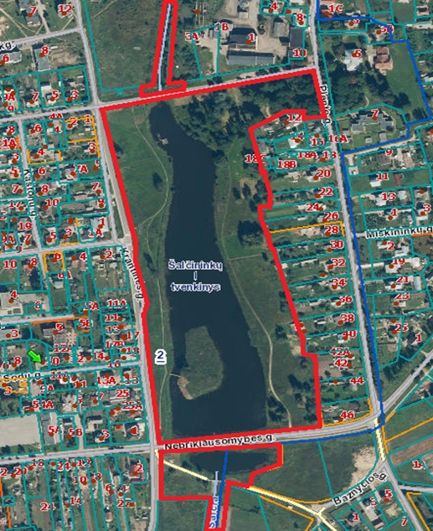
Projekto veikla bus vykdoma gamtinio karkaso teritorijoje ir vykdoma paviršinio vandens telkinio – Šalčininkų I tvenkinio (kodas 11050051), įtraukto į Lietuvos Respublikos upių, ežerų, tvenkinių kadastrą.

Šalčininkų rajono bendrasis planas patvirtintas 2010 m. balandžio 29 d. Šalčininkų rajono savivaldybės tarybos sprendimu T-1184 „Dėl Šalčininkų rajono savivaldybės teritorijos bendrojo plano patvirtinimo“. Vadovaujantis plano sprendiniais planuojama tvarkyti teritorija (teritorija šalia Šalčininkų I tvenkinio) patenka į miesto gamtinį karkasą ir yra dalis rajoninės svarbos migracijos koridoriaus. Šalčininkų miesto gamtinis karkasas pažymėtas Šalčininkų rajono savivaldybės teritorijos bendrojo plano sprendinių grafinės dalies brėžinyje „Žemės naudojimo ir apsaugos reglamentų brėžinys“. (1 pav.). Tekstiniai gamtinio karkaso sprendiniai aprašyti bendrojo plano sprendinių 2.7. skyriuje „Kraštovaizdžio apsauga ir gamtinis karkasas“.
Teritorija šalia Šalčininkų I tvenkinio bus tvarkoma pagal Gamtinio karkaso nuostatus, patvirtintus aplinkos ministro 2007 m. vasario 14 d. įsakymu Nr. D1-96 (Žin., 2007, Nr. 22-858).
Planuojamos vykdyti veiklos pagrindiniai tikslai ir uždaviniai – išsaugoti teritorijos prie Šalčininkų I tvenkinio struktūrą, jos savitumą, vertingas ekosistemas gerinant teritorijoje esančių želdynų ekologinę, estetinę kokybę, užtikrinant jų funkcionalumą, vertybių atkūrimą – atitinka rajono savivaldybės teritorijos bendrajame plane numatytus siektinus kraštovaizdžio kokybės tikslus.
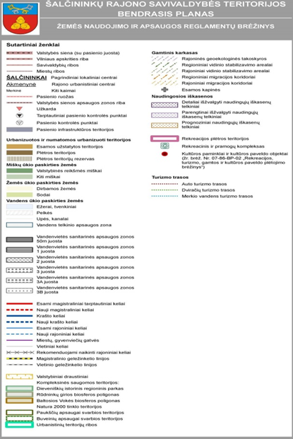
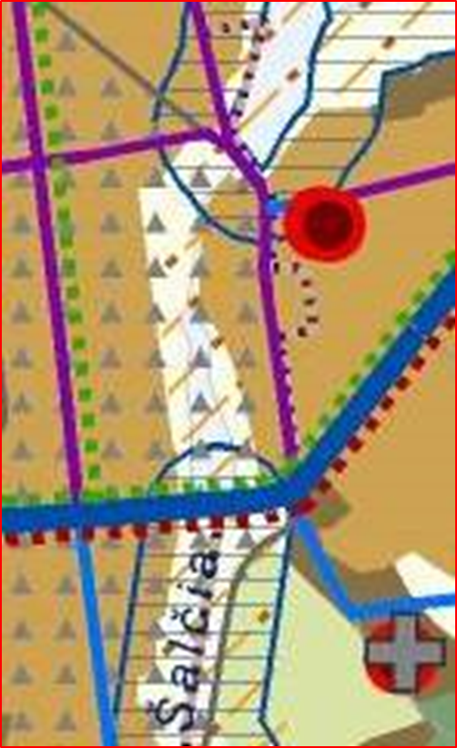

Ištrauka ir Šalčininkų rajono savivaldybės teritorijos bendrojo plano sprendinių brėžinio „Žemės naudojimo ir apsaugos reglamentų brėžinys“ http://salcininkai.lt/lit/Salcininku-rajono-savivaldybes-teritorijos-bendrasis-planas/3868

- KRAŠTOVAIZDŽIO TVARKYMO REIKALAVIMAI

Teisės aktai, metodikos, atskiros jų nuostatos, reglamentuojančios kraštovaizdžio, gamtinio karkaso, paviršinių vandens telkinių ir jų pakrančių, želdinių apsaugą ir tvarkymą:

- Europos kraštovaizdžio konvencija;
- Lietuvos Respublikos aplinkos apsaugos įstatymas ir jo poįstatyminiai aktai;
- Lietuvos Respublikos žemės įstatymas ir poįstatyminiai jo aktai;
- Lietuvos Respublikos vandens įstatymas ir jo poįstatyminiai teisės aktai;
- Reikalavimai kraštovaizdžio formavimo ir ekologinės būklės gerinimo gamtinio karkaso teritorijose projektų ir etaloninio kraštovaizdžio formavimo pasienio teritorijose projektų rengimui ir kraštovaizdžio formavimui, patvirtinti Kraštovaizdžio ir biologinės įvairovės išsaugojimo 2015−2020 metų veiksmų plano, patvirtinto/patikslinto Lietuvos Respublikos aplinkos ministro 2016 m. kovo 14 d. įsakymu Nr. D1-181 3 priedu;
- Lietuvos Respublikos aplinkos ministro 2014 m. gruodžio 16 d. įsakymas Nr. D1-1038 „Dėl paviršinių vandens telkinių tvarkymo reikalavimų aprašo patvirtinimo“
- Aplinkos apsaugos agentūros direktoriaus 2015 m. balandžio 1 d. įsakymas Nr. AV-83 „Dėl Rekomendacijų Paviršinių vandens telkinių tvarkymo reikalavimų aprašo, patvirtinto Lietuvos Respublikos aplinkos ministro 2014 m. gruodžio 16 d. įsakymu Nr. D1-1038 "Dėl Paviršinių vandens telkinių tvarkymo reikalavimų aprašo patvirtinimo " įgyvendinimo, 2 priedas (makrofitų šalinimas);
- Želdynų projektų rengimo metodika. Lietuvos Respublikos aplinkos ministerija, 2015;
- Želdynų ir želdinių inventorizavimo ir apskaitos taisyklės, patvirtintos Lietuvos Respublikos aplinkos ministro 2008 m. sausio 8 d. įsakymu Nr. D1-5;
- Reikalavimų gamtotvarkos plano turiniui aprašas, patvirtintas Lietuvos Respublikos aplinkos ministro 2004 m. gruodžio 14 d. įsakymu Nr. D1-645;
- Gamtinio karkaso nuostatai, patvirtinti Lietuvos Respublikos aplinkos ministro 2007 m. vasario 14 d. įsakymu Nr. D1-96;
- Specialiosios žemės ir miško naudojimo sąlygos, patvirtintos 1992 m. gegužės 12d. Lietuvos Respublikos Vyriausybės nutarimu Nr. 343;
- Želdinių būklės ekspertizės tvarkos aprašas, patvirtintas Lietuvos Respublikos aplinkos ministro 2007 m. gruodžio 14 d. įsakymu Nr. D1-673;
- Kriterijų, pagal kuriuos medžiai ir krūmai, augantys ne miškų ūkio žemėje, priskiriami saugotiniems, sąrašas, patvirtintas Lietuvos Respublikos aplinkos ministro 2008 m. kovo 12 d. įsakymu Nr. 206;
- Lietuvos Respublikos upių ir tvenkinių klasifikatorius, patvirtintas Lietuvos Respublikos aplinkos ministro 2001 m. gruodžio 12 d. įsakymu Nr. 594.

Statybą reglamentuoja:
- LR statybos įstatymas ir jo poįstatyminiai teisės aktai, tarp jų:
- STR 1.07.01:2010 „Statybą leidžiantys dokumentai“, patvirtintas Lietuvos Respublikos aplinkos ministro 2010 m. rugsėjo 27 d. įsakymu Nr. D1-826;
- STR 2.03.01:2001 „Statiniai ir teritorijos. Reikalavimai žmonių su negalia reikmėms“, patvirtintu Lietuvos Respublikos aplinkos ministro 2001 m. birželio 14 d. įsakymu Nr. 317;
- STR 1.04.02:2011 „Inžineriniai geologiniai ir geotechniniai tyrimai“.

- BENDRADARBIAVIMO SU VISUOMENE PLANAS

Visuomenės dalyvavimo tikslas, rengiant Programą, yra užtikrinti skaidrų interesų derinimą ir viešojo intereso gynimą; aktyvų, kūrybingą, pozityvų, konstruktyvų įsitraukimą į vietos kraštovaizdžio apsaugą ir formavimą; taip pat vietos dvasios, bendruomeniškumo stiprinimas, puoselėjant vietovių išskirtinumą ir tradicijas bei racionaliai sprendžiant aktualias problemas, pasitelkiant vietos resursus; vietos gyventojų sąmoningumo ir išprusimo kraštovaizdžio srityje didinimas; socialinės įtampos mažinimas. Projekto rengimo ir įgyvendinimo metu įsipareigojama vykdyti šias visuomenės informavimo, dialogo palaikymo, švietimo ir įsitraukimą į kraštovaizdžio formavimą skatinančias veiklas, nurodytas 1 lentelėje.
1 lentelė
Visuomenės informavimo, dialogo palaikymo, švietimo ir įsitraukimo į kraštovaizdžio formavimą skatinančios veiklos:
Stadija | Visuomenės informavimo, dialogo palaikymo, įtraukimo į kraštovaizdžio formavimą tikslai | Turinys  (būdų ir priemonių, kurie padės visuomenei įsitraukti į tvarkomos teritorijos kraštovaizdžio formavimą, aprašymas)
Prieš pradedant rengti projektą ir viso projekto rengimo bei įgyvendinimo metu | Nuolat informuoti visuomenę apie planuojamą vykdyti ir vykdomą projektą „Kraštovaizdžio formavimas prie Šalčininkų tvenkinio“, sudaryti sąlygas visuomenei dalyvauti projekte nuo idėjos formulavimo iki sprendinių įgyvendinimo | Visa informacija apie projektą ir jo įgyvendinimą bus teikiama šiais būdais:  1) elektroninėje erdvėje – Šalčininkų rajono savivaldybės internetiniame puslapyje www.salcininkai.lt skelbiama informacija apie siūlymus (inicijavimą) vykdyti teritorijos tvarkymą, skelbiami sprendimai, susiję su projektavimo darbų pradžia (sprendimas, techninė užduotis, kita susijusi informacija). Šiose paskyrose pateikiama informacija apie pasiūlymų teikimo tvarką ir susipažinimo su parengtais dokumentais tvarka bei jų viešo svarstymo vieta ir laikas, viešam svarstymui pateikti sprendiniai, patvirtinto projekto sprendiniai;  2) Apie projektą naujausią informaciją galima gauti Šalčininkų rajono savivaldybėje.  Kontaktiniai asmenys – Violeta Zdanovičienė, el. p., Violeta.zdanoviciene@salcininkai.lt telefonas +37038030163;  Miroslav Neverkevič , el. p. Miroslav.neverkevic@salcininkai.lt , telefonas +37038020130  3) žodžiu ar raštu - pagal suinteresuotų asmenų žodinius ir rašytinius paklausimus;
Visuomenės dalyvavimo kraštovaizdžio formavime programos rengimas | Pristatyti visuomenei rengiamą projektą ir visuomenės įtraukimo į procesą būdus bei galimybes. | Visuomenės dalyvavimo kraštovaizdžio formavime programos rengimas
Esamos būklės analizė | 1) išsiaiškinti visuomenei svarbius vietovės elementus, vertybes, funkcijas;  2) suteikti visuomenei žinių apie vietovės svarbą ir išskirtinumą; | 1) siekiant pirmo tikslo – informacija teikiama Šalčininkų rajono savivaldybės internetiniame puslapyje www.salcininkai.lt .  2) siekiant antro tikslo – Šalčininkų rajono savivaldybės administracijos patalpose projekto rengėjai pristatys įgyvendinamą projektą.
Projekto tvirtinimas |  | Informacija teikiama Šalčininkų rajono savivaldybės internetiniame puslapyje www.salcininkai.lt .
Projekto įgyvendinimas | Išsiaiškinti, kaip visuomenė nori ir gali dalyvauti įgyvendinant projektą | informacija teikiama Šalčininkų rajono savivaldybės internetiniame puslapyje www.salcininkai.lt . Pastabos, pasiūlymai teikiami el. paštu Violeta.zdanoviciene@salcininkai.lt ir Miroslav.neverkevic@salcininkai.lt Organizuojamas parengto projekto pristatymas artimiausioms ugdymo įstaigoms, organizacijoms, bendruomenei, kurio metu bus siekiama išsiaiškinti, kaip jos norėtų prisidėti prie teritorijos priežiūros ir jos būklės stebėjimo.

